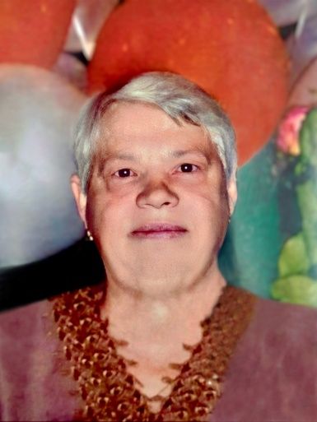 | Почетный гражданин  Троснянского района  Карпикова Валентина Никитична  Звание «Почетный гражданин Троснянского района присвоено Троснянским районным  Советом народных депутатов  ( Решение от 28 марта 2025 года №179)

Карпикова Валентина Никитична, родилась 04 мая 1937 года в селе Велико-Михайловка Велико-Михайловского района Курской области (сегодня это Новооскольский район Белгородской области). В 1961 году закончила Курский государственный медицинский институт и получила диплом врача-терапевта.
Трудовой путь Карпиковой В.Н. начался в Пенновской участковой больнице Троснянского района Орловской области в должности главного врача, на которой она проработала 12 лет.
Территориально Пенновская больница охватывала более 13 населенных пунктов в радиусе семнадцати километров. Качество и объем медицинской помощи, оказываемой в больнице во время руководства Карпиковой В.Н. был на высоком уровне. Помимо амбулаторной и стационарной помощи оказывалась помощь при экстренных родах, лечебно-профилактическая помощь детям, неотложная хирургическая и травматологическая помощь, в этом огромная заслуга Валентины Никитичны.
В период с 1973 по 2001 год Карпикова В.Н. работала врачом-терапевтов в поликлинике №3 г. Орла и заведующей здравпунктом Орловского педагогического института.
Общий трудовой стаж Карпиковой В.Н. составляет более 40 лет. В процессе многолетнего трудового рабочего пути Карпикова В.Н. была неоднократно удостоена государственных наград, а также награждена многочисленными грамотами и благодарностями областных и районных органов власти.
Отличительными чертами Валентины Никитичны являются высокая порядочность, трудолюбие, хорошие организаторские способности, внимательное отношение к людям, активные лидерские качества, добросовестность в работе.
По настоящее время Валентина Никитична не теряет связь с родным Троснянским районом, в котором долгое время жила и работала. Постоянно оказывает благотворительную помощь на нужды односельчан и жителей всего района совместно с мужем и сыновьями, уроженцами Троснянского района.
За многолетний и добросовестный труд в сфере здравоохранения, личные заслуги по сохранению исторического и культурного наследия Троснянского района, плодотворную и общественную деятельность с высокими полезными результатами для района Троснянским районным Советом народных депутатов ( решение от 28 марта 2025 года №179) Карпиковой Валентине Никитичне присвоить звание «Почетный гражданин Троснянского района».

